BAB II
TINJAUAN PUSTAKA

  - Jenis Kelamin
Menurut Hungu (2007) Jenis kelamin (seks) adalah pembedaan antara perempuan dengan laki-laki secara biologis sejak seseotang lahir. Perbedaan biologis dan fungsi biologis laki-laki dan perempuan tidak dapat dipertukarkan diantara keduanya, dan fungsinya tetap dengan laki-laki dan perempuan pada segala ras yang ada dimuka bumi.
Jenis kelamin (bahasa Inggris : sex) adalah kelas atau kelompok yang terbentuk dalam suatu spesies sebagai sarana atau sebagai akibat digunakannya proses reproduksi seksual untuk mempertahankan keberlangsungan spesies itu. Jenis kelamin dibagi 2 (dua) yaitu laki-laki dan perempuan.

2.2 Kebersihan diri
2.2.1 Pengertian Kebersihan Diri
Kebersihan diri atau Personal hygiene adalah suatu tindakan untuk memelihara kebersihan dan kesehatan seseorang untuk kesejahteraan fisik.(Siregar, 2015)
Kebersihan diri atau Personal hygiene adalah upaya seseorang dalam meningkatkan keadaan seseorang kearah perilaku hidup bersih dan sehat.(Hidayat Taufik, 2011)
Pemeliharaan kebersihan diri sangat menentukan status kesehatan, dimana individu secara sadar dan atas inistiatif pribadi menjaga kesehatan dan mencegah terjadinya penyakit. Kebersihan diri dari seluruh tenaga kesehatan baik secara langsung maupun tidak langsung berhubungan dengan pasien, harus diperhatikan. Semua peraturan harus diikuti untuk mengurangi terjadinya infeksi silang pada praktek dokter di puskesmas atau rumah sakit. Secara umum ketika bekerja dengan pasien, ada beberapa hal yang harus diperhatikan :
- Sesedikit mungkin menyentuh permukaan kerja
- Luka atau memar pada jari tangan harus ditutup dengan perban tahan air, karena mikroorganisme patogen dapat dengan mudah masuk melalui luka tersebut
- Rambut harus pendek atau diikat atau dapat menggunakan tutup kepala.(Mulyanti, 2012)
Salah satu upaya kebersihan diri adalah merawat kebersihan tangan. Kebersihan tangan paling penting untuk mencegah infeksi, terkontaminasinya bakteri dan patogen dari tubuh, faeses atau sumber lain. Oleh karena itu kebersihan tangan dengan mencuci tangan perlu mendapat prioritas yang tinggi, walaupun hal tersebut sering disepelekan.(Notoatmodjo, 2003)

2.2.2 Perawatan Tangan
Kesehatan dan kebersihan tangan secara bermakna mengurangi jumlah mikroorganisme penyebab penyakit pada kedua tangan dan lengan serta meminimalisasi kontaminasi silang (misalnya dari petugas kesehatan ke pasien).(Larson, 1994) Jari – jari dapat menjadi media untuk memindahkan infeksi. Oleh karena itu, pemeliharaan jari – jari tangan dari seluruh tenaga kesehatan harus diperhatikan secara cermat. Beberapa hal yang perlu diperhatikan sebagai berikut:
- Kuku jari tangan harus pendek dan bersih. Tidak memakai perhiasan, cincin harus dilepas karena dapat menjadi sarana persembunyian bakteri juga dapat merobek sarung tangan.
- Mencuci tangan secara benar sebelum dan sesudah perawatan pada setiap penggantian pasien dengan menggunakan sabun pencuci tangan yang mengandung antimikroba sebelum memakai sarung tangan, namun harus dengan rekomendasi pabrik.
- Luka pada jari tangan harus ditutup dengan perban atau plester tahan air
- Tangan harus dikeringkan menggunakan disposable paper atau handuk bersih dan mengenakan sarung tangan sebelum memulai perawatan
- Krim pelembab untuk tangan sebaiknya digunakan secara rutin setiap akhir perawatan.(Mulyanti, 2012)

2.2.2.1 Cara mencuci tangan
Ada tiga cara mencuci tangan yang dilaksanakan sesuai dengan kebutuhan, yaitu :
- Cuci tangan rutin atau hygienist
Cuci tangan rutin atau hygienist tujuannya adalah untuk menghilangkan kotoran dan debu secara mekanis dari permukaan kulit dan mengurangi jumlah mikroorganisme sementara.
Cuci tangan sebaiknya dilakukan sebelum :
- Kontak langsung dengan pasien
- Memegang peralatan yang tidak memerlukan prosedur pembedahan
- Memakai sarung tangan bedah atau sebelum pembedahan atau sarung tangan pemeriksaan untuk tindakan
Cuci tangan sebaiknya dilakukan setelah :
- Situasi tertentu dimana kedua tangan dapat terkontaminasi seperti:
- Memegang instrument yang telah dipakai (kotor)
- Menyentuh selaput lendir atau darah
- Melepaskan sarung tangan

b. Cuci tangan aseptic
Cuci tangan aseptic tujuannya adalah menghilangkan kotoran dan debu serta mengurangi baik flora smentara maupun tetap. Teknik cuci tangan aseptic sama dengan dengan teknik cuci tangan biasa dengan menggunakan sabun atau detergen yang mengandung bahan antiseptic (klorheksidin atau iodofor).
Cuci tangan aseptic dilakukan sebelum :
- Memeriksa atau merawat pasien yang rentan (misalnya penderita penyakit AIDS)
- Berkontak dengan pasien kewaspadaan kontak (misalnya Hepatitis A)
c. Cuci tangan bedah
Cuci tangan bedah tujuannya adalah menghilangkan kotoran, debu dan organisme sementara secara mekanikal dan mengandung flora tetap selama pembedahan dari kedua belah tangan dan lengan dokter bedah dan asistennya dengan menggunakan sabun atau detergen yang mengandung bahan antiseptic (klorheksidin atau iodofor) dan sikat atau spon dengan cara ditekan setidaknya 120 detik atau memakai alcohol setidaknya 20 detik.(Larson, 1994)
Cuci tangan bedah dilakukan setelah :
- Melepaskan sarung tangan bedah
- Memegang alat-alat pembedahan
- Keluar dari ruang pembedahan
2.2.2.2 Sarana Cuci Tangan
  - Air mengalir
Sarana utama untuk cuci tangan adalah ketersediaan air bersih yang mengalir dengan saluran pembuangan yang memadai. Air mengalir tersebut dapat berupa kran, bak atau wastafel harus ada dan bersih untuk mencuci tangan. Kran air dioperasikan dengan menggunakan siku atau kaki, atau sensor (tanpa sentuhan).
  - Sabun dan air detergen
Bahan tersebut tidak membunuh mikroorganisme, tetapi menghambat dan mengurangi jumlah mikroorganisme dengan cara melepaskan mikroorganisme agar mudah terbawa oleh air.
  - Larutan antiseptic
Larutan antiseptic digunakan pada kulit untuk menghambat aktivitas atau membunuh mikroorganisme pada kulit. Contoh yang sering dipakai alcohol 60 -90%.(Mulyanti, 2012)
2.2.2.3 Teknik mencuci tangan
Teknik mencuci tangan yang baik harus dilakukan oleh seluruh tim dan juga seluruh daerah telapak tangan harus dicuci jangan sampai ada yang terlewat.
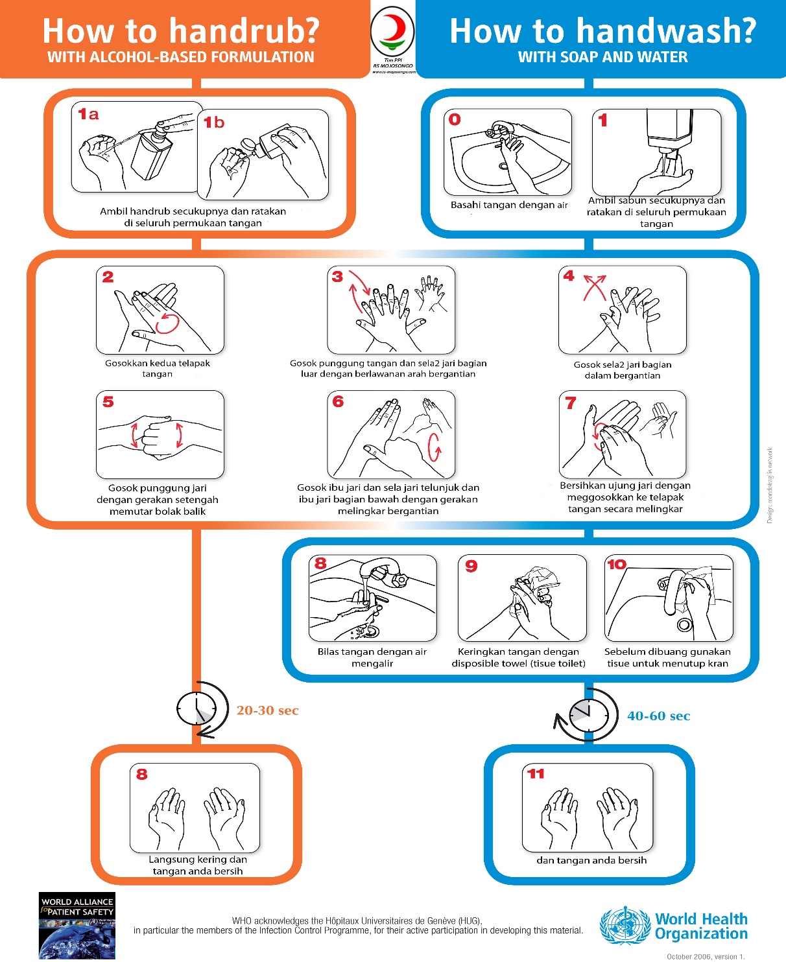
Gambar 2.1 Cara mencuci tangan menurut WHO( World Health Organization)
Sumber: Rs-mojosongo.com

Adapun cara mencuci tangan yaitu :
- Basahi tangan dengan air
- Tuangkan sabun secukupnya untuk menyabuni seluruh tangan
- Ratakan dengan kedua telapak tangan
- Gosok punggung dan sela sela jari tangan kiri dengan tangan kanan dan sebaliknya
- Gosok kedua telapak dan sela sela jari
- Jari – jari sisi dalam dari kedua tangan saling mengunci
- Gosok ibu jari kiri berputar dalam genggaman tangan kanan dan lakukan sebaliknya
- Gosok dengan memutar ujung jari – jari di telapak tangan kiri dan sebaliknya
- Bilas kedua tangan dengan air mengalir
- Keringkan dengan handuk/ tissue sekali pakai sampai benar-benar kering
- Gunakan handuk/tissue tersebut untuk menutup kran
- Tangan sudah bersih dan aman (Kemenkes, 2014)

  - Alat Pelindung Diri
    - Pengertian Alat Pelindung diri
Alat Pelindung Diri atau APD adalah alat yang mempunyai kemampuan melindungi dalam pekerjaannya.(Madyanti, 2012)
Alat Pelindung diri atau APD adalah alat yang dipakai oleh tenaga kesehatan untuk melindungi terhadap bahaya.(Cotton, 1992) Penggunaan APD menjadi sangat penting untuk melindungi pasien dari mikroorganisme yang terdapat pada petugas yang bekerja pada suatu tempat perawatan kesehatan. Penyediaan peralatan dan bahan perlindungan diri bagi tenaga kesehatan di puskesmas wajib dipenuhi, maka dari itu tenaga kesehatan gigi wajib menggunakan APD berikut ini :
  - Sarung tangan
Tenaga kesehatan gigi harus selalu memakai sarung tangan pada saat melakukan tindakan yang kontak dengan saliva, darah dan benda yang terkontaminasi. Mikroorganisme pathogen yang ada dalam darah, saliva dapat mengontaminasi tangan tenaga kesehatan gigi. Mikroorganisme ini dapat menginfeksi operator melalui luka kulit. Kuku jari tangan adalah daerah umum tempat menempelnya darah yang berasal dari pasien dan ada bukti yang menunjukkan bahwa daerah ini tidak mudah dibersihkan dengan teknik mencuci tangan yang biasa.(Mulyanti, 2009) Untuk mencegah infeksi silang ke pasien dan melindungi tangan operator, ADA (American Dental Association) menganjurkan pemakaian sarung tangan yang telah digunakan harus diganti tiap pasien, lepaskan sarung tangan dengan benar setelah digunakan dan segera lakukan kebersihan tangan untuk menghindari transfer mikroorganisme ke pasien lain atau permukaan lain. Lepaskan sarung tangan jika sobek, atau bocor dan lakukan kebersihan tangan sebelum memakai kembali sarung tangan.(Kemenkes, 2014)
Ada tiga jenis sarung tangan, yaitu :
- Sarung tangan lateks atau vinil yang tidak disterilkan yang dapat digunakan baik untuk tangan kanan atau tangan kiri dan dipasarkan dalam ukuran kecil, sedang, dan besar. Dapat digunakan untuk pemeriksaan dan pencatatan. Kekurangannya dari sarung tangan ini adalah sarung tangan terlalu sempit atau longgar
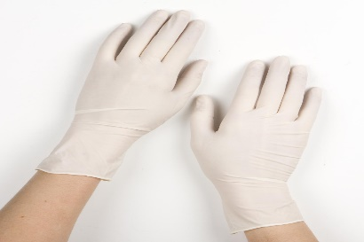
Gambar 2.2 Sarung tangan lateks
Sumber:supplierherbalklatek.blogspot.com

- Sarung tangan bedah adalah sarung tangan yang steril terbuat dari lateks, dapat digunakan untuk prosedur pembedahan.
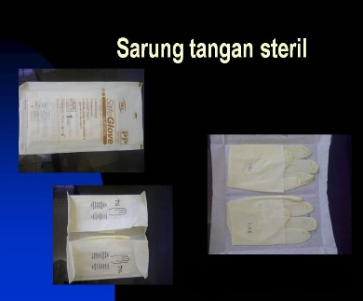
Gambar 2.3 Sarung tangan bedah (steril)
Sumber:drwadda.com

- Sarung tangan rumah tangga seperti sarung tangan neoprene atau polinitril, umumnya terlalu tebal dan terlalu besar untuk pemakaian intraoral, tetapi sifatnya yang tahan terhadap tusukan membuat sarung tangan ini sangan cocok digunakan untuk memegang instrument yang terkontaminasi dan untuk aktivitas pembersihan ruangan kerja.

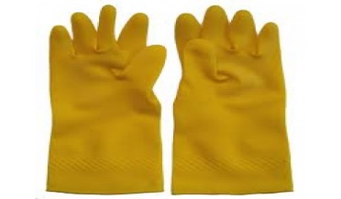
Gambar 2.4 Sarung tangan rumah tangga
Sumber: id.aliexpress.com

  - Masker
Tenaga kesehatan wajib menggunakan masker pada saat melakukan tindakan untuk mencegah potensi infeksi akibat kontaminasi aerosol serta percikan saliva dan darah dari pasien dan sebaliknya. Masker harus sesuai dan melekat dengan baik pada wajah sehingga menutup mulut dan hidung dengan baik. Ganti masker diantara pasien atau jika masker lembab atau basah dan ternoda selama tindakan ke pasien. Masker akan kehilangan kualitas perlindungannya jika basah. Lepaskan masker jika tindakan selesai.
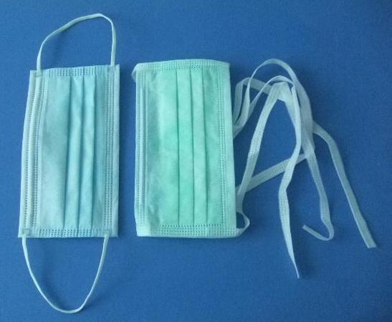
Gambar 2.5 Masker
Sumber: alatpemadam-api.indometwork.co.id

c. Kacamata Pelindung
Tenaga kesehatan gigi wajib menggunakan kacamata pelindung untuk menghindari kemungkinan infeksi akibat kontaminasi aerosol dan percikan saliva dan darah. Kacamata pelindung yang terkontaminasi harus dicuci bersih dengan sabun dan air dan disterilkan atau didesinfeksi dengan bahan – bahan yang tidak merusak kacamata.

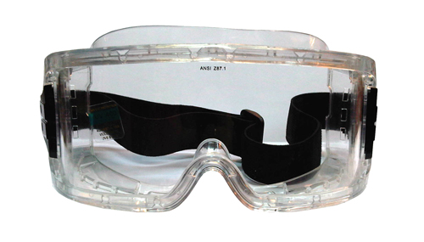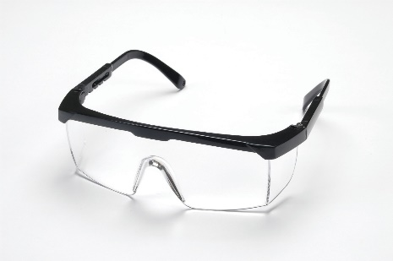
Gambar 2.6 Kacamata Pelindung
Sumber : wisnuekos.blogspot.com

d. Baju pelindung
Tenaga kesehatan wajib menggunakan baju pelindung yang digunakan untuk mencegah kontaminasi pada pakaian dan melindungi kulit dari kontaminasi darah dan cairan. Baju pelindung terbuat dari bahan yang dapat dicuci dan dapat dipakai ulang (kain), tetapi dapat juga terbuat dari bahan kertas kedap air yang hanya dapat sekali pakai (disposable). Lepaskan baju pelindung jika telah selesai melakukan perawatan dan ketika ingin meninggalkan klinik serta jangan digunakan diruang makan. (Mulyanti, 2012)
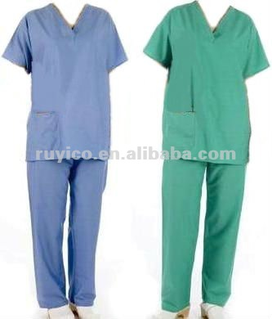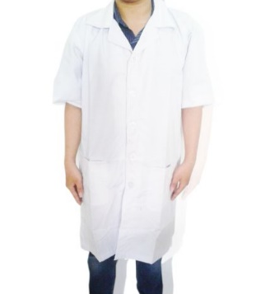

Gambar 2.7 Baju Pelindung
Sumber : Indonesian.alibaba.com

2.4 Tenaga Kesehatan
Dalam undang-undang RI Nomor 36 Tahun 2014 tentang tenaga kesehatan pasal 1 (1) menyebutkan bahwa setiap orang yang mengabdikan diri dalam bidang kesehatan serta memiliki pengetahuan dan/ keterampilan melalui pendidikan di bidang kesehatan yang untuk jenis tertentu untuk jenis tertentu memerlukan kewenangan untuk melakukan upaya kesehatan. Dalam menyelenggarakan pelayanan kesehatan, tenaga kesehatan wajib memiliki izin dari pemerintah.(Kemenkes, 2014)
Tenaga kesehatan merupakan pelaksana pelayanan kesehatan yang berperan sesuai tupoksi yang diemban.(Lestari, 2009)
Tenaga kesehatan dikelompokkan sebagai berikut :
- Tenaga medis; meliputi dokter, dokter gigi, dokter spesialis dan dokter gigi spesialis.
- Tenaga psikologis klinis; meliputi psikologi klinis.
- Tenaga keperawatan; meliputi berbagai jenis perawat.
- Tenaga kefarmasian; meliputi apoteker dan tenaga teknis kefarmasian.
- Tenaga kesehatan masyarakat; meliputi epidemiolog kesehatan, tenaga promosi kesehatan, pembimbing kesehatan kerja, tenaga admistrasi dan kebijakan kesehatan, tenaga biostatistik dan kependudukan, serta tenaga kesehatan reproduksi dan keluarga
- Tenaga kesehatan lingkungan; meliputi tenaga sanitasi lingkungan, entomolog kesehatan, dan mikrobiolog kesehatan.
- Tenaga gizi; meliputi nutrisionis dan dietisien.
- Tenaga keterapian fisik; meliputi fisioterapis, terapis bicara dan akupuntur.
- Tenaga keteknisian medis; meliputi perekam medis dan informasi kesehatan, teknik kardiovaskuler, teknik pelayatan darah, refraksionis optisien/optometris, teknisi gigi, peñata anestesi, terapis gigi dan mulut, dan audiologis.
- Tenaga kebidanan; meliputi bidan.
k. Tenaga teknik biomedika; meliputi radiographer, elektro medis, ahli teknologi laboratorium medic, fisikawan medic, radioterapis, dan ortotik prostetik.
l. Tenaga kesehatan tradisional; meliputi tenaga kesehatan tradisional ramuan, dan tenaga kesehatan terampil.
m. Tenaga kesehatan lain di tetapkan oleh menteri.(Kemenkes, 2014)
2.5 Rumah Sakit
2.5.1 Definisi Rumah Sakit
Dalam Undang-Undang No. 44 Tahun 2009 yang dinyatakan bahwa rumah sakit adalah institusi yang menyelenggarakan layanan kesehatan perorangan secara paripurna dalam bentuk layanan rawat inap, rawat jalan, dan gawat darurat. Sebagai suatu institusi, rumah sakit mempunyai hak dan kewajiban. Haknya antara lain mendapatkan perlindungan hukum terhadap tindakan konsumen atau pasien yang beritikad tidak baik, sedangkan kewajibannya adalah melayani konsumen atau pasien secara benar, jujur dan tidak diskriminatif.
Pengelompokan rumah sakit berdasarkan kepemilikan dan pengelolaan terdiri dari tiga kategori :

- Rumah sakit swasta murni
- Rumah sakit yang dikelola oleh BUMN
- Rumah sakit yang dikelola oleh Pemerintah
Sedangkan pengelompokan berdasarkan segmentasi pasar yang ingin dibidik terdiri dari dua kategori :
- Rumah sakit umum
- Rmah sakit khusus
Rumah sakit umum menangani semua jenis penyakit, semua usia, jender, pendidikan dan lain-lain. Sedangkan rumah sakit khusus hanya melayani segmen tertentu. Sebagai contoh rumah sakit ibu dan anak melayani berdasarkan jender (jenis kelamin) dan usia. Selain itu ada rumah sakit yang fokus pada penanganan jenis penyakit dan spesialistik tertentu, misalnya rumah sakit jiwa, rumah sakit khusus bedah, rumah sakit khusus paru, rumah sakit khusus jantung, rumah sakit untuk otak.
Dalam perkembangannya, segmentasi rumah sakit telah mengarah pada pendekatan segmentasi demografis dan psikografis. Dalam segmentasi demografis, konsumen dibedakan berdasarkan karakteristik demografis yaitu seperti usia, jender, pendidikan, pekerjaan, dan lain-lain. Sedangkan segmen psikografis adalah segmentasi berdasarkan gaya hidup dan kepribadian manusia.
Sekarang, terutama di kota-kota besar, arsitektur dan anterior rumah sakit sudah menyerupai hotel dengan kebersihan, keindahan, dan kenyamanan sebagai bagian dari daya tarik rumah sakit. Selain senioritas dokter dan faktor lokasi, kualitas pelayanan dan tingkat kenyamanan rumah sakit juga kini sudah menjadi pertimbangan pasien saat membutuhkan layanan medis.
2.5.2 Analisa Produk Rumah Sakit
Menurut kamus Besar bahasa Indonesia, produk adalah barang atau jasa yang dibuat atau ditambah nilainya dalam proses produksi dan menjadi hasil akhir dari proses produksi itu. Barang merupakan sesuatu yang kasat mata, sementara jasa tak kasad mata. produk rumah sakit termasuk kelompok jasa, yaitu jasa layanan kesehatan yang terdiri dari : layanan rawat jalan (poliklinik), layanan rawat inap, dan layanan penunjang medis seperti laboratorium, farmasi, radiologi, rehabilitasi medik, dan konsultasi gizi.
Ada tiga aspek yang dikenal sebagaisegitiga jasa, yang dapat mempengaruhi kesuksesansuatu industri jasa, yaitu :
- Janji perusahaan mengenai jasa yang akan disampaikan kepada pelanggan.
- kemampuan perusahaan untuk membuat karyawan mampu memenuhi janji tersebut.
- kemampuan karyawan untuk menyampaikan janji tersebut kepada pelanggan.
Philip Kotler (2005) menyatakan ada lima tingkatan (level) produk yang biasa ditawarkan oleh produsen, yaitu :
- Manfaat utama (core product)
Yaitu manfaat dasar yang sesungguhnya dibeli pelanggan. Bagi konsumen hotel, manfaat utama yang dibeli adalah sebagai tempat menginap atau istirahat. Sedangkan dalam bisnis rumah sakit, manfaat utama rumah sakit adalah sebagai tempat berobat dan tempat perawatan medis secara profesional. Manfaat ini berlaku pada semua kategori rumah sakit.
- Produk generik (generic product)
Yaitu versi dasar dari produk tersebut. Pada produk generik, konsumen umumnya belum bisa membedakan keunggulan layanan antara penyedia produk satu dengan lainnya. Bagi pelanggan rumah sakit, yang dimaksud dengan produk generik adalah keberadaan suatu bangunan yang terdiri dari ruangan-ruangan untuk pemeriksaan medis dan perawatan kesehatan (rawat inap). Pada tingkatan ini, kualitas bangunan tidak menjadi pertimbangan.
- Produk yang diharapkan (expected product)
Yaitu satu set atribut dan persyaratan yang biasanya diharapkan dan disetujui pembeli ketikamembeli produk itu. Misalnya pasien rumah sakit mengharapkan ruangan pemeriksaan medis yang bersihdan nyaman, adanya dokter-dokter spesialis yang berpraktek sesuai jadwal, adanya kamar rawat inap yang layak, adanya fasilitas laboratorium, radiologi, dan lain-lainnya. Persyaratan ini biasanya adalah persyaratan minimum dan pasien tidak memiliki preferensi sehingga akan berobat di rumah sakit manapun yang paling sesuai dan nyaman.
- Produk tambahan (augmented product)
Yaitu meliputi tambahan manfaat yang akan membedakan dari produk pesaing. Bagi pelanggan hotel, adanya fasilitas antar jemput ke bandara merupakan salah satu daya tarik ketika mereka memilih suatu hotel. Suatu rumah sakit dapat menambahkan beberapa fasilitas, misalnya kemudahan dalam sistem pembayaran, tempat parkir yang luas, adanya fasilitas laboratorium dan radiologi yang lengkap dan canggih, atau sistem pendaftaran dan antrean on-line. Fasilitas CT- Scan atau MRI juga bisa menjadi produk tambahan yang menjadi produk unggulan, Jika kompetitor di daerah tersebut tidak ada yang memilikinya.
- Produk potensial (potential product)
Yaitu semua tambahan dan perubahan yang mungkin didapat dari produk tersebut dimasa depan. Produk tambahan memuat apa yang termasuk dalam produk tersebut sekarang, tetapi juga potensial menunjukan evolusi yang mungkin terjadi. Pada tingkatan ini, perusahaan berusaha mencari cara baru untuk memuaskan pelanggan dengan membedakan penawaran dari para pesaing. Berkaitan dengan produk potensial ini, beberapa rumah sakit swasta mulai mengembangkan program home care, dimana orang-orang yang memiliki penyakit tertentu dan tidak ingin dirawat di rumah sakit, dapat memanfaatkan fasilitas layanan rumah oleh perawat dan dokter-dokter dari rumah sakit tersebut.

